保山市红十字会财务管理办法

1. 总 则
2. 为规范市红十字会各类财务行为，加强财务管理，提高资金使用效率，促进红十字会各项事业的发展，根据《行政事业单位财务规则》以及国家有关法规，结合市红十字会实际情况，特制定本办法。
3. 本办法适用于市红十字会各科室，培训中心。
4. 第三条 市红十字会财务管理的基本原则是：贯彻执行法律、法规和财务规章制度；正确处理事业发展需要和资金供给能力之间的矛盾。
5. 市红十字会财务管理的主要任务是：充分利用红十字资源，依法多渠道筹集红十字事业发展资金；合理编制市红十字会预算，并对预算执行的全过程进行控制和管理，优化市红十字会资源配置，努力节约支出，提高资金使用效益；加强资产管理，防止国有资产流失和损失；建立和健全市红十字会各项财务规章和制度，规范市红十字会经济行为；及时、真实、完整地反映市红十字会财务状况；对市红十字会经济活动的合法性、合理性进行监督。
6. 坚持民主理财，实行财务公开制度。财务室自觉接受全会干部职工的监督，定期向执委会报告每年的预算、预算执行、决算以及其他需要报告的重大财务事项。
7. 财务管理体制
8. 市红十字会实行“统一领导，分级分项管理，集中核算”的财务管理体制。
9. 市红十字会财务工作实行法人负责制，并按照市委“四不直接”分管有关规定，受常务副会长委托专职副会长主管财务工作，领导全会的财务工作执行审批制度。
10. 会财务室作为市红十字会一级财务管理机构，在专职副会长的直接领导下，统一管理市红十字会各项财务工作，行使会一级财务管理职能。
11. 根据《行政事业单位财务制度》的规定，会里实行“统收统支”的收支管理模式，会里各项收支必须纳入会里年度综合财务预算；捐赠收入、各项收支项目的标准和范围，以及票据等由会财务室统一管理。
12. 预算管理
13. 预算是会里根据事业发展计划和任务编制的年度财务收支计划，其内容包括收入预算和支出预算。会里预算收支分为会级预算和二级预算。会级预算主要指会里运用可支配财力(包括预算内收入、自筹经费收入等）的计划。
14. 预算编制原则

市红十字会编制年度综合收支预算，坚持“量入为出、收支平衡”的原则。收入预算遵循稳健性原则，支出预算遵循统筹兼顾、保证重点、勤俭节约的原则。在确保人员经费和新增政策性开支的基础上，首先保证机关正常运转和事业发展。市红十字会编制预算既要考虑事业发展和建设的需要，也要考虑到财力的可能。

1. 预算编制方法

预算必须在预算年度开始前编制，采用“零基预算”和“增量预算”相结合的办法，预算编制时应参考以前年度预算执行情况，根据本年度事业发展计划和任务，结合本年度收支增减因素和财力的可能进行。

1. 预算编制及审批程序

机关各科室及培训中心应根据事业发展计划和任务，在预算年度开始前，向财务室报送收入计划和支出计划。会财务室在深入实际调查研究的基础上，本着实事求是的原则，对各单位的收支计划，逐项进行核定，然后提出市红十字会预算草案，报主管领导审核同意后，经执委会议讨论通过后，由常务副会长签发执行。

1. 预算签发后，召开由各科室和二级单位负责人参加的财务工作会议，通报各科室上年度财务计划执行情况，下达本年度专项预算，提出本年度财务工作要求。
2. 各科室和二级单位应维护预算的严肃性，严格执行预算，确保全年工作任务的完成，经费指标实行包干使用，超支不补，结余留用的原则。各科室和二级单位有权统筹安排使用自己的预算经费。
3. 预算一经确定，在会内具有法规的约束性，不得随意更改，确需调整的，按规定程序办理。为预防年度内出现不可预见的开支，在安排预算时，应留有一定的预备费或机动费。
4. 收入管理
5. 收入是指会机关及培训中心开展业务及其他活动依法取得的非偿还性资金。
6. 会机关收入包括：
7. 财政补助收入：是指会里从财政部门取得的各类事业经费拨款。包括人员经费拨款、公用经费拨款、专项经费拨款等财政拨款收入。
8. 上级补助收入：是指从主管部门和上级单位取得的非财政拨款收入。
9. 事业收入：是指开展业务活动所取得的收入。
10. 捐赠收入：是指接受其他单位或个人捐赠取得的收入。
11. 会费收入：是指根据《章程》的规定向会员收取的会费。
12. 非税收入：是指市红十字会在开展卫生救护培训活动上缴财政后返还的收入。
13. 其他收入：即上述规定范围以外的各项收入，包括投资收益、利息收入等。
14. 各科室应充分利用现有条件，并积极创造条件，努力开辟新财源，按照国家有关政策和法律规定争取专项资金或组织募捐等收入，不断增强筹资能力。
15. 各项收费实行收费许可制度，其收费项目及其标准的执行必须经会财务室报会执委会议审定，对未经许可收费、乱收费、乱涨价的，没收违规收入并追究主要负责人及有关人员的责任。
16. 除应从税务、财政部门取得票据的科室外，各科室取得收入时必须使用从财务室领取的合法收据。科室需领用各类票据时，必须提交书面报告，经办公室批准后方可领取并指派专人负责管理，收取的款项及收据存根必须及时如数上缴会财务室，对违反票据使用规定的科室和个人，严格按照《行政事业性收费票据管理办法》有关规定予以处理。有收入的单位必须在醒目处公布收费标准和举报电话。交费者对不按市红十字会规定的收入标准收费和不开票据的，有权拒付。对不开收据或使用自购自制票据取得的收入，全部予以没收，并追究单位主要负责人及有关人员的责任。
17. 各科室取得的各项收入必须及时、足额上缴财务室，不得截留、私分、坐支、存放其他单位或公款私存，各科室都不得设置小金库，严防收入游离于预算管理之外，搞资金体外循环。对于违规科室和个人，将追究部室主要负责人和有关人员的责任。
18. 独立核算取得的收入按国家税法规定按时交纳各项税收。财务室按税法规定代扣代缴个人所得税。
19. 支出管理

第二十三条 支出是市红十字会开展业务活动、后勤保障、行政管理、事业发展、对外服务及其他活动发生的资金耗费和损失。

第二十四条 支出包括：

1. 基本性支出是指为维护机关正常运转和完成日常工作任务而发生的支出。支出范围主要包括：人员经费、日常基本经费、项目经费和其他必要的经费。
2. 项目经费支出是指按预算、按计划规定的财政专

项支出、捐赠支出、会费支出及其它有特定用途的支出。

1. 其他支出，即上述规定范围以外的各项支出。

第二十五条 各项支出必须真实、合法。各科室要加强对支出的管理，各项支出应取得正规的发票或收据，发票或收据上要有监制章和开票单位财务专用章；单位办理支出事项票据上应由财务负责人（分管领导）、经办人、审核人或证明人亲笔签名，必要时加盖本单位公章。

第二十六条 专项资金支出必须符合指定用途，专款专用，单独核算，专项管理。

第二十七条 市红十字会有关财务规定均应由财务室草拟或参与草拟，经执委会议批准后方可执行。各科室与外单位签订经济合同或其他承担经济责任的文书，必须按审批权限，经执委会研究批准后再签署，并将副本及时送交会财务室备案。

第二十八条 各科室使用经费时，应按规定的程序和手续要求报批。

第二十九条 严格控制差旅费开支。差旅费开支范围、标准按《中共保山市委办公室保山市人民政府办公室关于印发〈保山市市级机关差旅费管理办法〉的通知》（保办发〔2014〕51号）、《中共保山市委办公室保山市人民政府办公室关于调整市级机关差旅住宿费标准的通知》（保办字〔2016〕4号）的规定执行。乘坐飞机从严控制，处级及其以下人员乘坐飞机必须由会领导审批后方可乘坐。

第三十条 各种公务接待严格执行《党政机关厉行节约反对浪费条例》《党政机关公务接待规定》《云南省党政机关国内公务接待管理实施办法》和《保山市党政机关国内公务接待管理实施细则》（保办发〔2014〕31号）；使用办公电话、车辆的经费，坚持包干使用的原则，超支部分自理，不得再拨经费支付；加强对水、电、维修等支出的管理工作；公费医疗严格执行《基本医疗保险暂行规定》。

1. 结余及其分配

第三十一条 结余是指市红十字会年度收支相抵后的余额，包括经营收支结余、财政性资金结余、其他事业结余、专项资金结存等。

第三十二条 经营收支结余是指从事非独立核算经营活动所产生的收支余额。经营收支结余按国家有关规定弥补以前经营亏损后，再按有关规定提取职工福利基金，剩余部分作为事业基金。

第三十三条 财政性资金结余、其他事业结余是指纳入事业收支管理的非专门项目收支相抵后的汇总金额。财政性资金结余，其他事业结余全部转入事业基金。

第三十四条 专项资金结存指市红十字会上级主管部门拨给的具有指定用途的项目资金结存。在项目最终完成前，专项资金结存结转下年继续使用，直至项目完成。

第三十五条 各部室、单位经过批准，通过管理服务及使用市红十字会管理资产取得的各项收入均为市红十字会收入，扣除相关费用后按有关规定实行收支两条线管理。

第七章 经费审批报销程序：

第三十六条 审批程序：经费开支实行申报审批管理，由常务副会长审核，专职副会长审批（捐赠支出和5000元以上行政支出必须经执委会研究决定）。购买5万元以上（含5万元）的设备时报市招标采购领导小组办公室审批后进行招标采购。救灾物资的采购，按照行政事业单位大宗物资采购的相关规定和上级有关要求进行招标采购。

第三十七条 报销程序：经办人填写统一费用报销单，会计人员审核票据，经会领导书面审批后，予以报销。差旅费报销时，需填写差旅费报销单（乘飞机须同时附会领导同意的乘机批件、出差学习通知文件做附件附后），会计人员按差旅费报销标准审核予以报销。如因特殊情况超标准的须填写情况说明，经会主要领导特批后方可报销。会主要领导出差报销由副职签批。报销费用须凭合法、有效票据，报销人员应对原始凭证的真实性负责。报帐实行三要素，即每一张发票，应有经办人、证明人（或验收人）签名，经会计审核后，交会领导复核、签批。所有手续齐全，出纳方予报销。经会领导审批拨付的项目经费和救灾款，票据返回时，由经办人员在票据上签字，会计人员审核票据后，会领导签字方可报销。

第三十八条 会机关职工因公出差或公务活动需借支现金的由会领导审批。出差返回或公务完成后，应在二十个工作日内向财务人员按审批报销程序办理手续，结清账款。公款不得私借。如遇特殊情况或出差地点不具备刷卡条件等，根据实际工作需要可办理现金借款，但需经专职副会长同意，按规定办理审批手续。在年初一次办理不超过5000.00元的现金借款备用，并在同年12月20日前归还。

第八章 资产管理

第三十九条 资产是市红十字会拥有或占用的可以用货币计量的经济资源，包括各种财产、债权和其他权利，按其特征分为：流动资产、固定资产、无形资产、对外投资。

第四十条 流动资产管理

流动资产是指可以在一年内变现或者耗用的资产，包括现金、各种存款、应收及暂付款、借出款、存货等。

1. 现金管理。收入现金应及时全额送交财务室入账，不得截留、坐支、私分及公款私存，不得用白条抵库。支付现金应符合现金使用范围，超过结算起点应办理银行转账结算手续。
2. 银行存款及银行账户管理。银行账户严禁出租、出借。各科室未经允许，不得擅自在银行开户。外币收入按国家外汇管理规定和市红十字会的有关规定办理。
3. 应收及暂付款管理。暂付款必须及时清理，原则上不超过三个月，年末应进行彻底清理。对超过一年的暂付款，各科室逐项写出书面报告，提出处理意见报分管领导审批。对应收未收款，要从各个环节上采取有效措施，及时、足额催收，避免应有的收入流失。
4. 库存材料管理。建立健全物资采购、验收、入库、计价、保管、盘点等各项存货管理制度，为防止过多占用流动资金，应尽量减少库存，提高存货使用效益。各科室随用随购的小批量物品不作为库存材料管理，直接列为相关支出。各科室应指定的专(兼）职人员负责物品购入和保管、发出登记工作。对验收入库的库存材料要做好定期或不定期的清查盘点工作。对盘盈、盘亏、毁损、报废的库存材料，保管部门应查清原因，书面报告执委会并请示处理意见，会财务依据批示进行账务处理。

第四十一条 固定资产管理

1. 固定资产是指一般设备单位价值在1000元以上、专用设备单位价值在2000元以上使用期限在一年以上并在使用过程中基本保持原有物质形态的资产。单价虽未达到规定标准，但耐用时间在一年以上的大批同类物资，也视作固定资产管理。固定资产实行归口管理。固定资产分为六大类：1、房屋、建筑物及附属设施；2、交通工具；3、专用设备；4、一般设备；5、图书；6、其他固定资产。
2. 各科室的固定资产，无论是自制、自建、外购、调入、捐赠、赞助、改建、扩建等都必须办理增加固定资产原值的手续，建帐建卡。各科室必须加强对固定资产的管理工作，做好固定资产采购、验收、调试、使用维护、保管登记、盘点清查等各项管理工作，配备专人负责固定资产增减的账簿登记工作。
3. 固定资产报废与转让，由使用、管理部门提出意见，经专业人员鉴定，报会里资产管理部门审定，并报执委会议研究同意后，办理有关手续。
4. 负责市红十字会固定资产管理的各职能部门，应分工协作，建立健全全会各类固定资产的管理制度，保证全会资产的安全完整，做到账物相符、账卡相符、账账相符。

第四十二条 无形资产管理

1. 无形资产指不具有实物形态而能为使用者提供某种权利的资产，包括专利权、商标权、著作权、土地使用权、非专利技术、商誉以及其他财产权利。
2. 红十字会名称是市红十字会无形资产的重要组成部分。
3. 市红十字会应加强对无形资产的管理和保护，并依法合理地利用无形资产。各科室利用或者转让无形资产时必须事先得到会里批准，并按照有关规定进行资产评估，各科室利用或转让会里无形资产取得的收益属于会里所有。

第九章 负债管理

第四十三条 负债是指市红十字会所承担的能以货币计量的，需要以资产和劳务偿还的债务，包括各类应付款项、暂存款项、借入款、应缴款项、代管款项等。

1. 市红十字会应对不同性质的负债分别管理，及时清理并按照规定办理结算，保证在规定期限内归还各项负债。
2. 市红十字会对收取的各种应缴款项，及时足额上缴，不得无故拖欠，不得截留和挪用。
3. 市红十字会对代管款项（主要指定向捐赠款）按标准收取管理费，并定期向有关单位或个人报告经费使用情况。对代管款项一方面要尊重所有者的支配权，按照所有者的有关要求办理收付业务，一方面要实行财务监督，执行国家有关财务规章制度，不得因其所有权和使用权不属于市红十字会而不加管理，放任自流。

第十章 财务清算

第四十四条 市红十字会及会内独立核算单位发生划转、撤并、分立等情况，及时进行财务清算。由财务、审计及有关人员组成清算小组，在会领导的监督指导下、对市红十字会及会内有关独立核算单位的财产、债权、债务等进行全面清理，确认财产、债权、债务的归属，办理有关移交和接交手续。

第四十五条 市红十字会所有经济业务活动都必须按财务会计制度的规定进行集中核算，所有资金的收支、资产的变动都必须取得合法的会计原始凭证，并据以进行会计记录和计量。会计核算应规范工作程序和审批手续，健全内部稽核制度。

第十一章 财务报告与财务分析

第四十六条 财务报告是反映市红十字会一定时期财务状况和事业发展成果的总结性书面文件，财务报告包括会计报表及其说明。

第四十七条 年度财务决算报告经分管领导审查，财务室向执委会议和会长会议报告决算情况后，上报市财政局。

第四十八条 财务室要定期或不定期根据事业计划、会计报表和其他有关资料对预算执行情况、资产管理情况、收入、支出和基金变动情况等进行分析、比较和评价，找出问题和差距，提出改进措施，为市红十字会决策提供参考。

第十二章 财务监督

第四十九条 财务监督是贯彻财经法规以及财务规章制度，维护财经纪律的保证。主要包括:财务收支、原始凭证、资产管理等的执行情况、合法性和管理绩效，监督各科室经济责任制度的建立健全和内部管理制度的建设情况。

第五十条 会计人员按《会计法》的规定对市红十字会的经济活动进行会计监督。对不真实、不合法、不准确、不完整的原始单据不予受理或要求更正、补充；对不纳入单位统一会计核算的财务收支，制止和纠正；对违反财政、财务会计制度规定的财务收支不予办理；对审批手续不全的财务收支，予以退回，要求更正、补充；对违反制度的行为进行纠正、检举、处理等。

第五十一条 市红十字会依照法律和国家有关规定接受财政、审计、税务等机关的监督；根据需要委托会计师事务所对市红十字会进行审计。

第五十二条 市红十字会监事会对市红十字会的财务收支及有关经济活动进行定期或不定期的监督和评价。

第五十三条 财务室对各科室、二级单位年度财务预算执行情况进行监督；对收支经费使用效益情况进行评估，督促其建立健全经济核算制度和进行经济活动分析。

第十三章 财务公开

第五十四条 财务公开是会务公开的重要组成部分。

第五十五条 财务室可通过“公告栏”“网页”“简报”“通报”“报表”“会议”等多种形式做好财务公开。

第五十六条 财务公开的主要内容包括：财务规章制度，年度财务收支预、决算，资金管理和使用情况，捐赠资金（物资）及管理情况等。

第十四章 会计人员及其继续教育管理

第五十七条 财务室负责建立市红十字会在岗会计人员的业务技术档案，并对从业会计人员进行考评。

第五十八条 经市红十字会批准设立的财务机构，必须配备具有会计从业资格的专职会计人员。

第五十九条 会计人员的调入、调出、业绩考核及专业职务的聘用应经会财务室会同人事组织部门共同办理。

第六十条 财务室根据“会计人员继续教育规定”和需要，组织开展会计人员继续教育培训，以提高会计人员的政治素质、业务能力和职业道德水平。

第六十一条 会计人员必须参加会里组织的继续教育培训活动，使自己在专业知识和技能方面得到不断更新、补充、拓展和提高。

第十五章 附 则

第六十二条 市红十字会基本建设财务管理按国家有关规定办理。

第六十三条 本办法由财务室解释和修订，并根据本办法制定相关的具体办法。本办法自发文之日起执行。

保山市红十字会财务审批流程

一、目的

为了提高保山市红十字会管理水平，理顺管理关系，制定财务审批流程。本制度明确规定各级签批人的审批权限及职责，以主管领导负责合理性、真实性，财务负责合法性、合规性为基本原则，不同业务性质的款项支付申请执行不同的签批流程，均需严格遵照执行。

二、各类经济性质的签批流程及审批权责规定如下：

（一）现金借款

1、签批流程

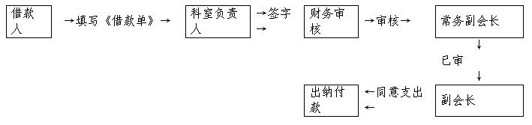2、审批权责规定：

a.借款人根据事项填写《借款申请单》（备用金、差旅费、业务费、购买物资等），填写借款时间，注明用途，金额，所属部门。经各级审批后提交出纳支取现金或以打卡方式支付；各级审批人需详细了解借款用途及严格控制借款限额；

b、财务需核实借款人的借款限额，对不符合借款条件的可提出拒付理由

(二）日常开支

1、签批流程

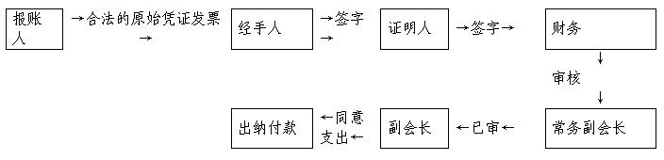 2、审批权责规定：

a、合法的发票

b、财务审核票据、数量、单价、金额。

（三）差旅费报销

1、签批流程

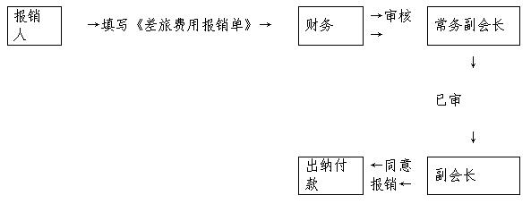 2、审批权责规定：

a、报销人填写差旅费提供《出差审批单》，机票、车票、船票、住宿费发票,公务卡刷卡凭条等凭证。

b、提供培训、会议通知文件。

c、财务审核票据、出差费用需审核出差标准，补贴等。

d、住宿费在标准限额之内凭发票报销，县城及县城以上住宿费必须附公务卡刷卡凭条。

（四）采购付款：

库存物资、药品、设备、办公用品、及其它物品的采购，但不包括工程建设款支付。采购付款原则上需在货物验收合格后方可办理付款手续。固定资产的购置严格执行先申请审批，后办理采购的原则。

1、签批流程

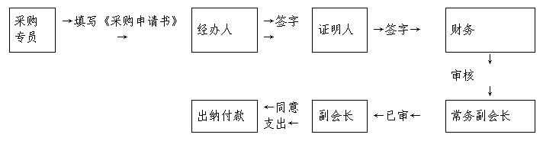 2、审批权责规定：

a、采购员填写《付款申请书》，附《物资采购申请单》、《采购合同》、《入库单》其他材料（包含但不限于以下）按流程报批：

b、含材料及设备的品牌、规格、型号；

c、《材料设备验收单》质量合格证明文件；

d、材料及设备的单价、数量以及应支付金额等。

e、本次购货发票或分期付款收据。

f、相关合格证书、技术资料。

（五）工程建设：

流程：

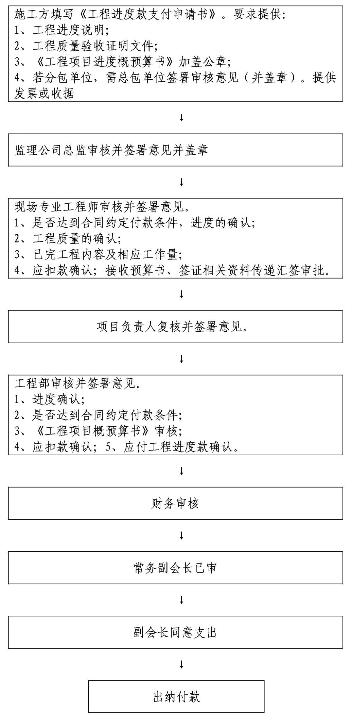

1、施工方填写《工程进度款支付申请书》。要求提供：

a、《工程项目进度概况预算书》加盖施工单位、监理签章；

b、若分包单位，需总包单位签署审核意见（并盖章）；

c、提供发票或收据

2、财务审核票据；

3、付款原则：谁领款谁签字；